UBND HUYỆN TIÊN LÃNG
TRƯỜNG MN TIÊN THANH

HỘI THI GIÁO VIÊN DẠY GIỎI CẤP TRƯỜNG
NĂM HỌC 2023 – 2024

Trong không khí thi đua sôi nổi, lập thành tích chào mừng ngày Nhà giáo Việt Nam 20/11 cùng với việc thực hiện phương hướng nhiệm vụ trọng tâm năm học 203-2024 của phòng giáo dục huyện Tiên Lãng; Trường Mầm non Tiên Thanh đã tiến hành tổ chức “Hội thi giáo viên nuôi dạy giỏi cấp trường năm học 2023- 2024”. Với mục đích đẩy mạnh phong trào thi đua trong trường học. Hội thi diễn ra 2 đợt thi; đợt 1 là phần thi thuyết trình giải pháp sáng tạo và đợt 2 là phần thi thực hành.
Sự thành công của hội thi là sự cổ vũ tinh thần cho các cô giáo có thêm động lực để phấn đấu rèn luyện chuyên môn nghiệp vụ, với lòng yêu nghề yêu trẻ, ham học hỏi, phong trào thi đua dạy tốt, học tốt của nhà trường sẽ luôn được gìn giữ phát huy.
Sau đây là những hình ảnh đặc sắc của hội thi:
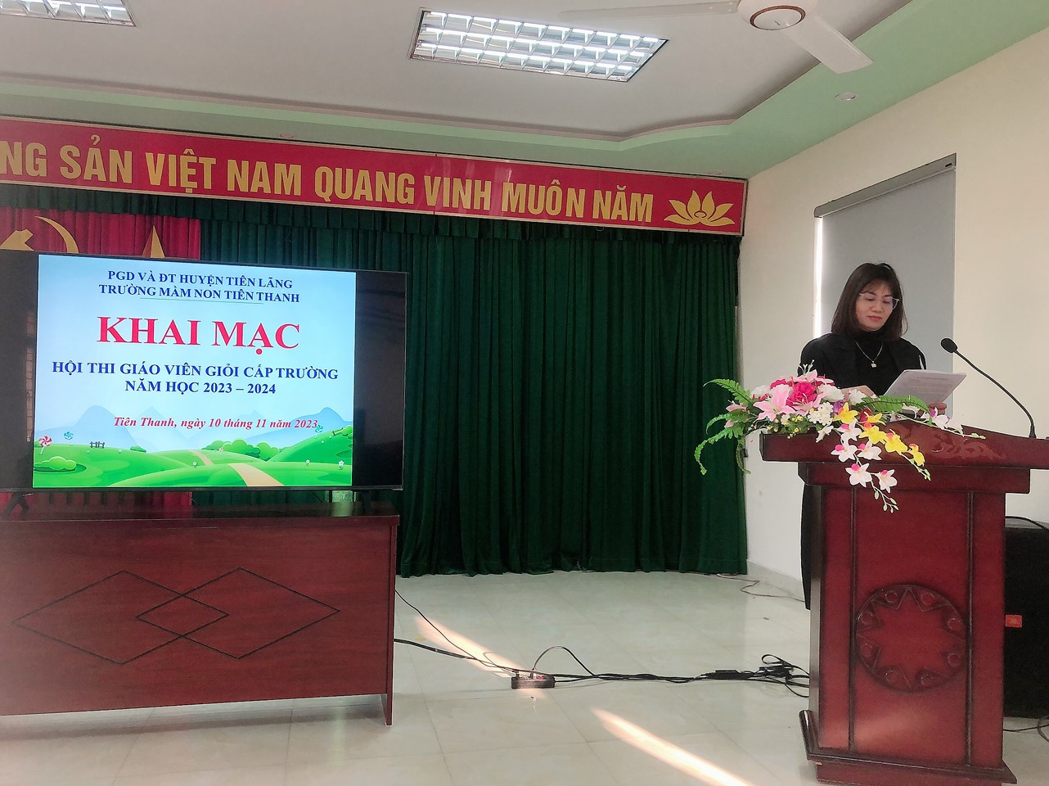
Đồng chí Vũ Thị Bắc, Bí thư chi bộ - Hiệu trưởng nhà trường lên khai mạc hội thi
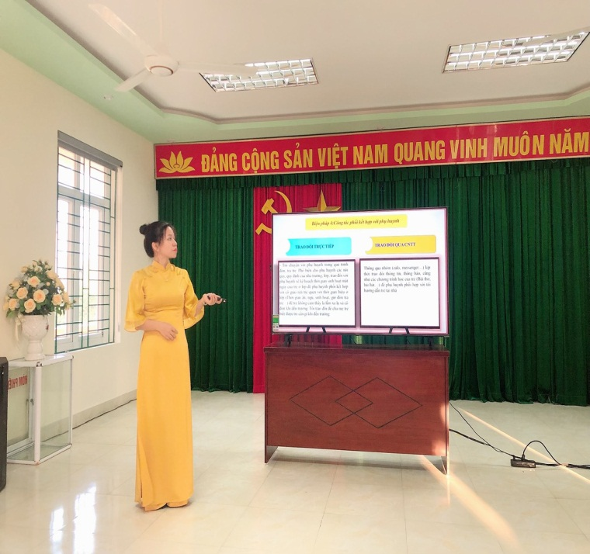 | 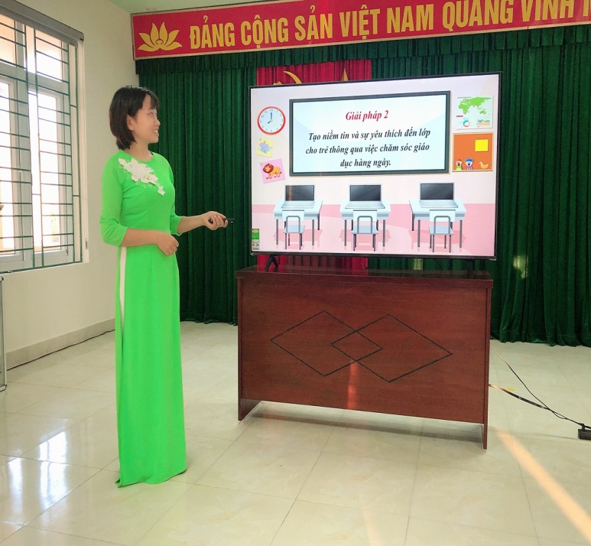
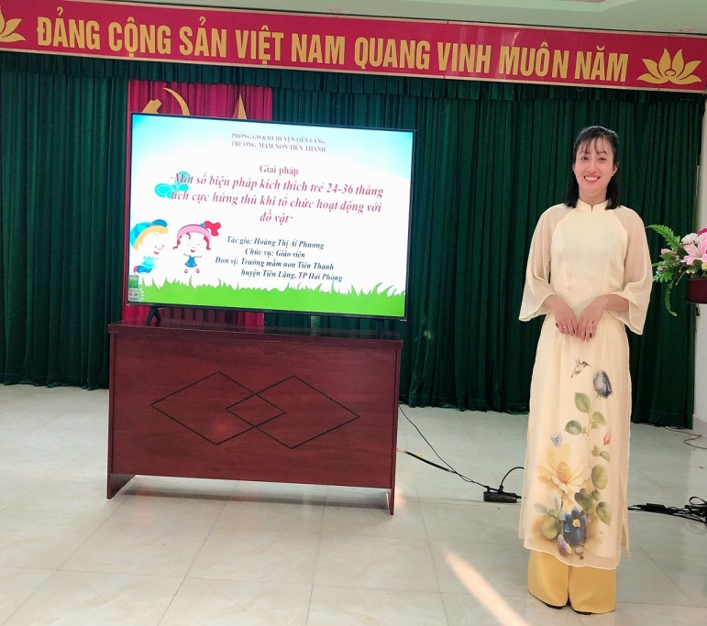 | 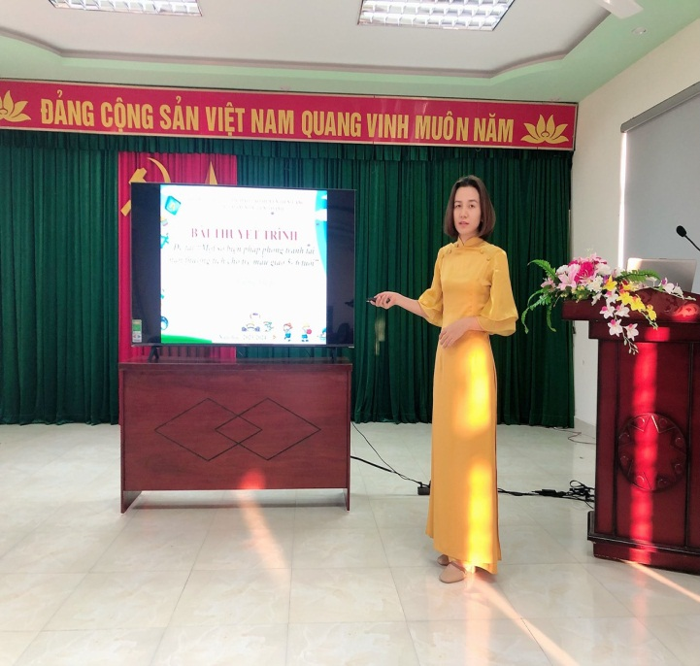
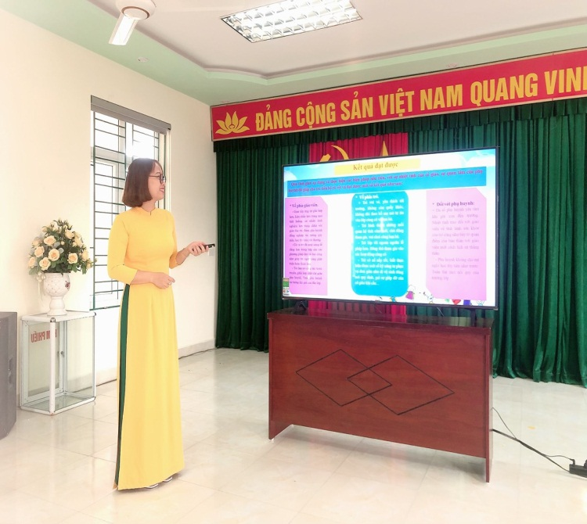 | 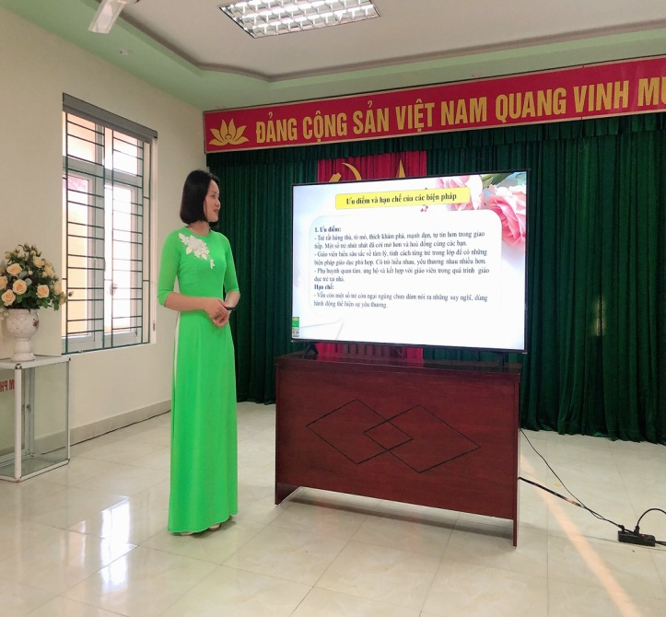
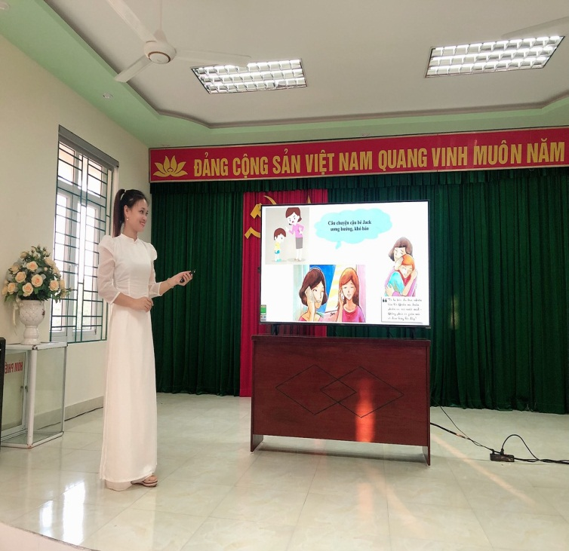 | 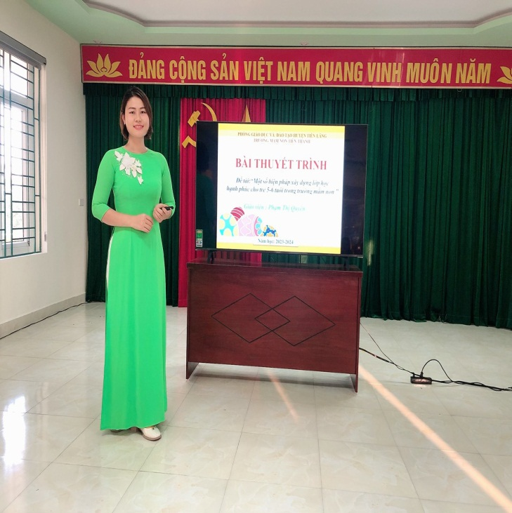
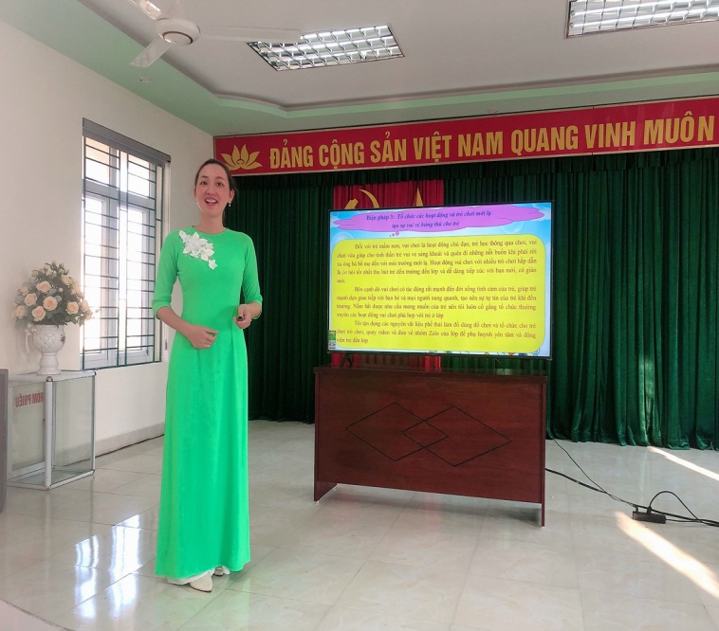 | 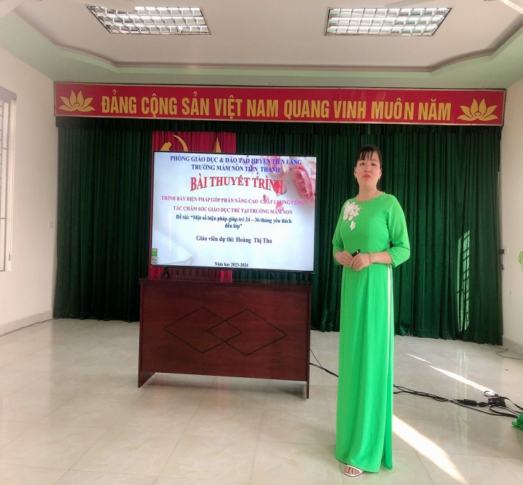
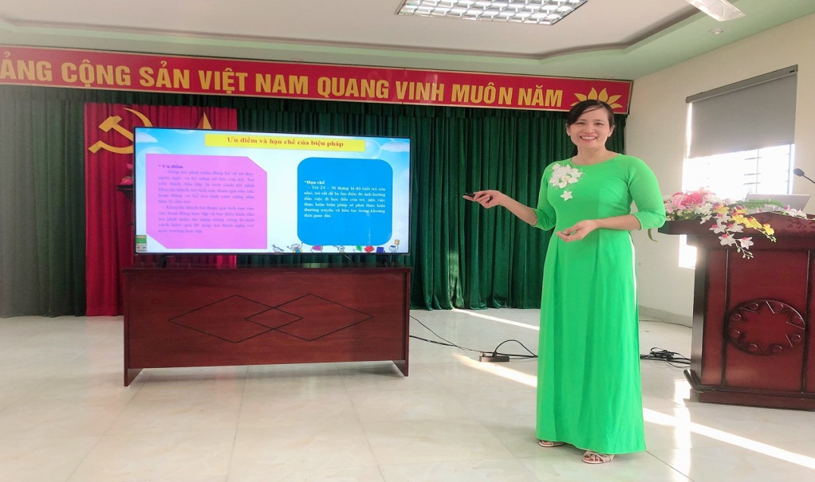
Phần thi thuyết trình giải pháp sáng tạo
Thông qua hội thi, nhà trường khuyến khích và tạo cơ hội để giáo viên nâng cao tinh thần học hỏi, sáng tạo trong chuyên môn, mạnh dạn đổi mới các hình thức tổ chức chăm sóc giáo dục trẻ trong nhà trường. Giáo viên tham gia hội thi có sự đầu tư về đồ dùng đồ chơi cho trẻ và biết vận dụng linh hoạt các phương pháp dạy học tiên tiến vào tổ chức các hoạt động giáo dục mang lại hiệu quả cao. Đặc biệt nhiều giáo viên đã thành công trong việc ứng dụng công nghệ thông tin vào quá trình giảng dạy và thực hiện tốt việc dạy học lấy trẻ làm trung tâm.
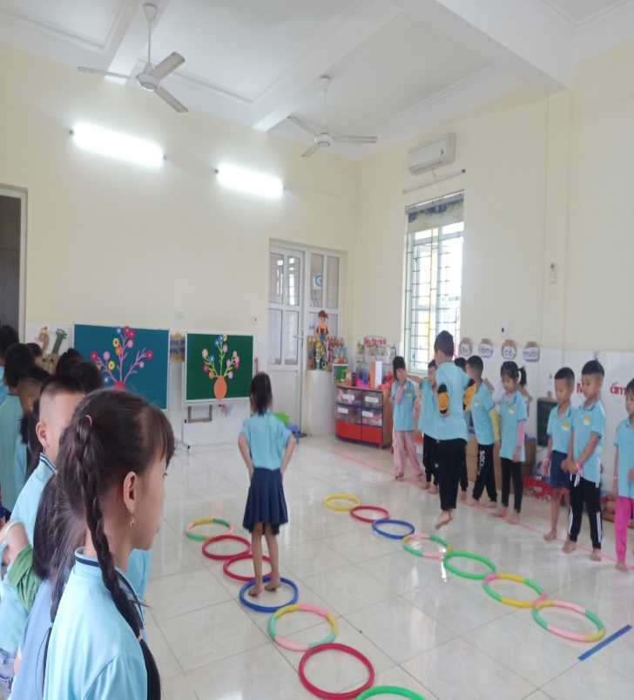 | 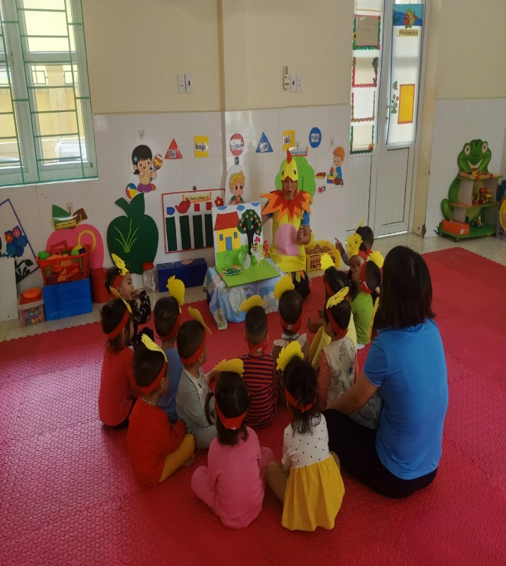
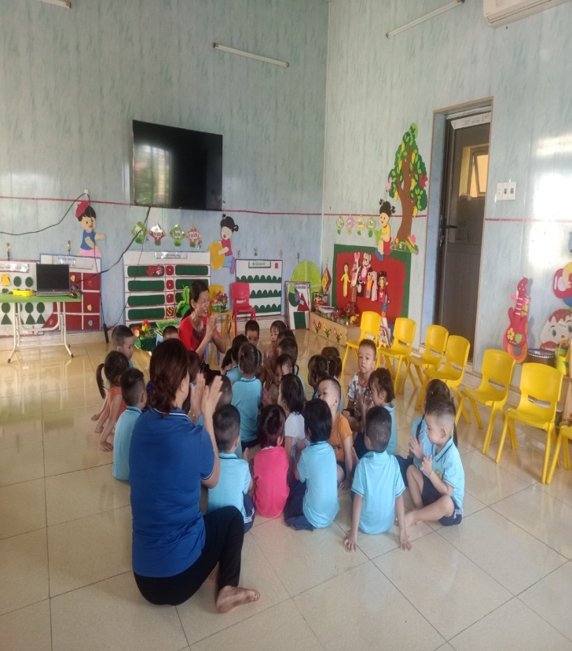 | 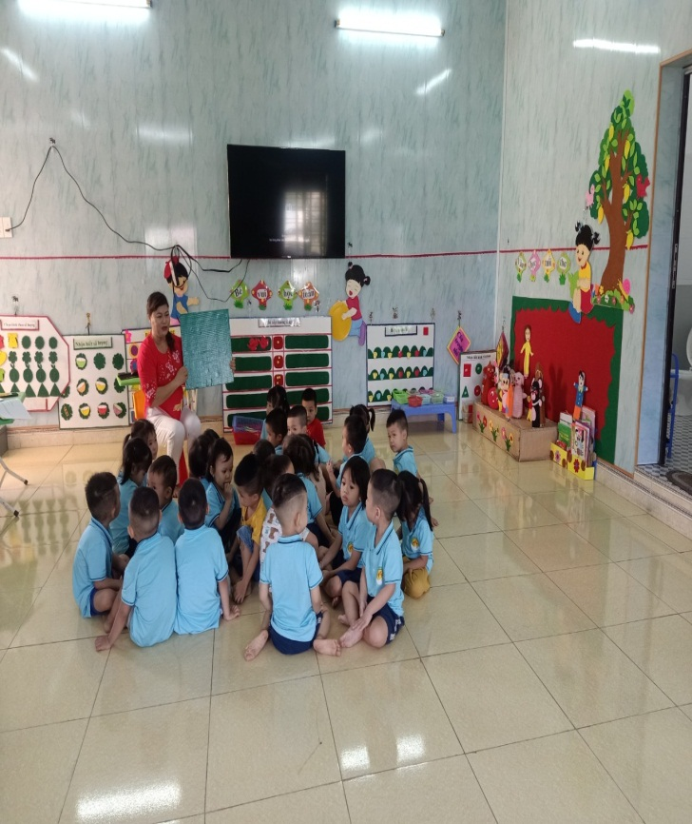
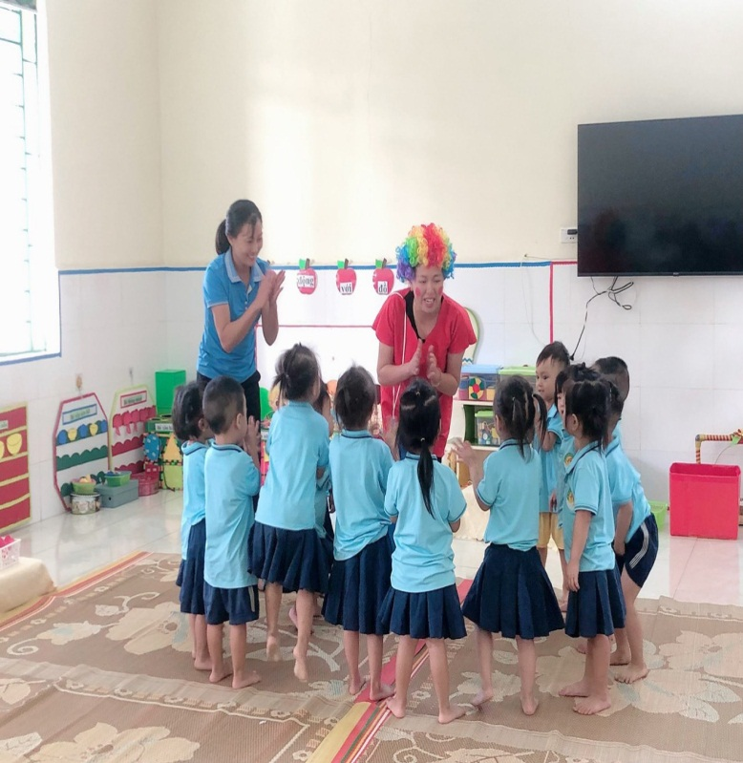 | 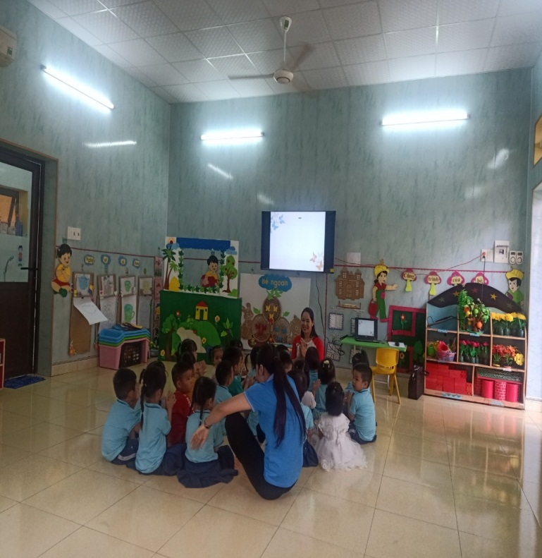
Hình ảnh một số hoạt động của cô và trẻ
Hội thi giáo viên dạy giỏi cấp trường năm học 2023-2024 của trường mầm non Tiên Thanh đã thành công tốt đẹp. Hội thi đã diễn ra một cách khách quan, nghiêm túc, chất lượng và đúng quy định. Giáo viên đã thể hiện sự cố gắng và quyết tâm cao, thể hiện được tài năng sư phạm, trình độ chuyên môn sáng tạo, tự tin giảng dạy, đam mê nghề nghiệp, không ngừng phấn đấu để nâng cao tay nghề.
